**Odpływ z maskownicą Sun**

**Zastanawiasz się nad prysznicem bez brodzika, ale nie wiesz jaki odpływ wybrać? Odpływ z maskownicą Sun będzie idealny do łazienek dużych i małych!**

**Odpływ z maskownicą Sun**

Urządzając łazienkę lub planując jej remont, staramy się połączyć stylowy wygląd wnętrza z jego funkcjonalnością i bezpieczeństwem podczas użytkowania. Każdego dnia spędzamy w niej sporo czasu, dlatego ważne jest, aby zgromadzone tam sprzęty dawały nam maksimum przyjemności i komfortu podczas prostych czynności, które w niej wykonujemy. Świetnym rozwiązaniem będzie więc zastosowanie modnego w ostatnim czasie, minimalistycznego prysznica bez brodzika i wykończenia go poprzez [odpływ z maskownicą Sun](https://odplywy.com.pl/odplyw-kwadratowy-waterway-z-maskownica-sun/).

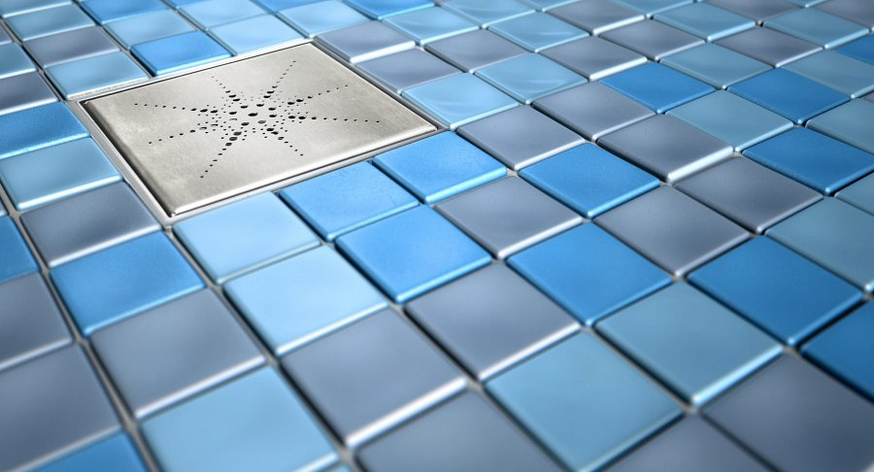

**Gdzie sprawdzi się odpływ z maskownicą Sun?**

Zastąpienie klasycznej kabiny prysznicowej z brodzikiem odpływem liniowym to coraz popularniejsze rozwiązanie, które z powodzeniem sprawdzi się niemalże w każdej łazience. Jest to praktyczne rozwiązanie, które sprawi, że łazienka będzie również miejscem przyjaznym dla maluchów i osób starszych. Czym takie rozwiązanie różni się od zwykłego prysznica z brodzikiem? Najprościej mówiąc, **odpływ z maskownicą Sun** to sposób na grawitacyjne odprowadzenie wody z pomieszczenia – woda spływa do zamontowanej w podłodze kratki połączonej z syfonem, a następnie dostaje się do kanalizacji. Jedynymi widocznym elementem jest więc nie cały brodzik, a sam ruszt w podłodze, który w tym przypadku pełni również funkcję dekoracyjną. W naszej ofercie posiadamy szeroki wybór różnych wzorów maskownic, jeżeli więc *odpływ z maskownicą Sun* nie będzie pasował do wykończenia Twojej łazienki - koniecznie sprawdź inne nasze produkty!